COMUNICADO DE PRENSA
Würth Elektronik amplía la familia MagI³C-FDSM con opciones de hasta 74,5 V
Módulos de potencia MagI³C adecuados para buses industriales de 48 V
Waldenburg (Alemania), 28 de abril de 2022 – Würth Elektronik amplía su gama de productos de módulos de alimentación MagI³C-FDSM: Los Fixed Step Down Regulator Modules cubren ahora todos los buses de tensión desde 12 V hasta 48 V inclusive. Los módulos simplifican el desarrollo de aplicaciones para conectar directamente a buses de 12 V, 24 V o 48 V. El rango de tensión de entrada muy amplio, de hasta 74,5 V, hace que el módulo FDSM sea robusto a los transitorios de tensión de 48 V. Los nuevos módulos de alimentación se han realizado en un encapsulado económico SIP-3 con opciones de tensión de salida fijas de 3,3 V, 5,0 V y 12 V, con una corriente de salida de hasta 0,5 A.
La serie MagI³C-FDSM son convertidores de tensión DC/DC totalmente integrados con tensión de salida fija. Los módulos incorporan la etapa de potencia, el regulador, el inductor y las capacidades de entrada y salida. Los módulos de alimentación están protegidos contra cortocircuitos y sobrecargas térmicas. El diseño de circuitos con MagI³C-FDSM resulta muy sencillo, ya que no se requiere componentes externos para el funcionamiento, por lo que se reducen así los costes de desarrollo y de tiempo. Para facilitar el montaje, la familia MagI³C-FDSM presenta un formato de encapsulado THT estándar.
Würth Elektronik ha verificado y comprobado las combinaciones de filtros necesarias para que las interferencias radiadas y conducidas de los módulos están por debajo del límite de la norma de EMC EN55032/CISPR32 Clase B. Todas las variantes de los módulos de potencia MagI³C-FDSM están disponibles en stock. Se pueden solicitar muestras gratuitas.

Imágenes disponibles
Las siguientes imágenes se encuentran disponibles para impresión y descarga en: https://kk.htcm.de/press-releases/wuerth/

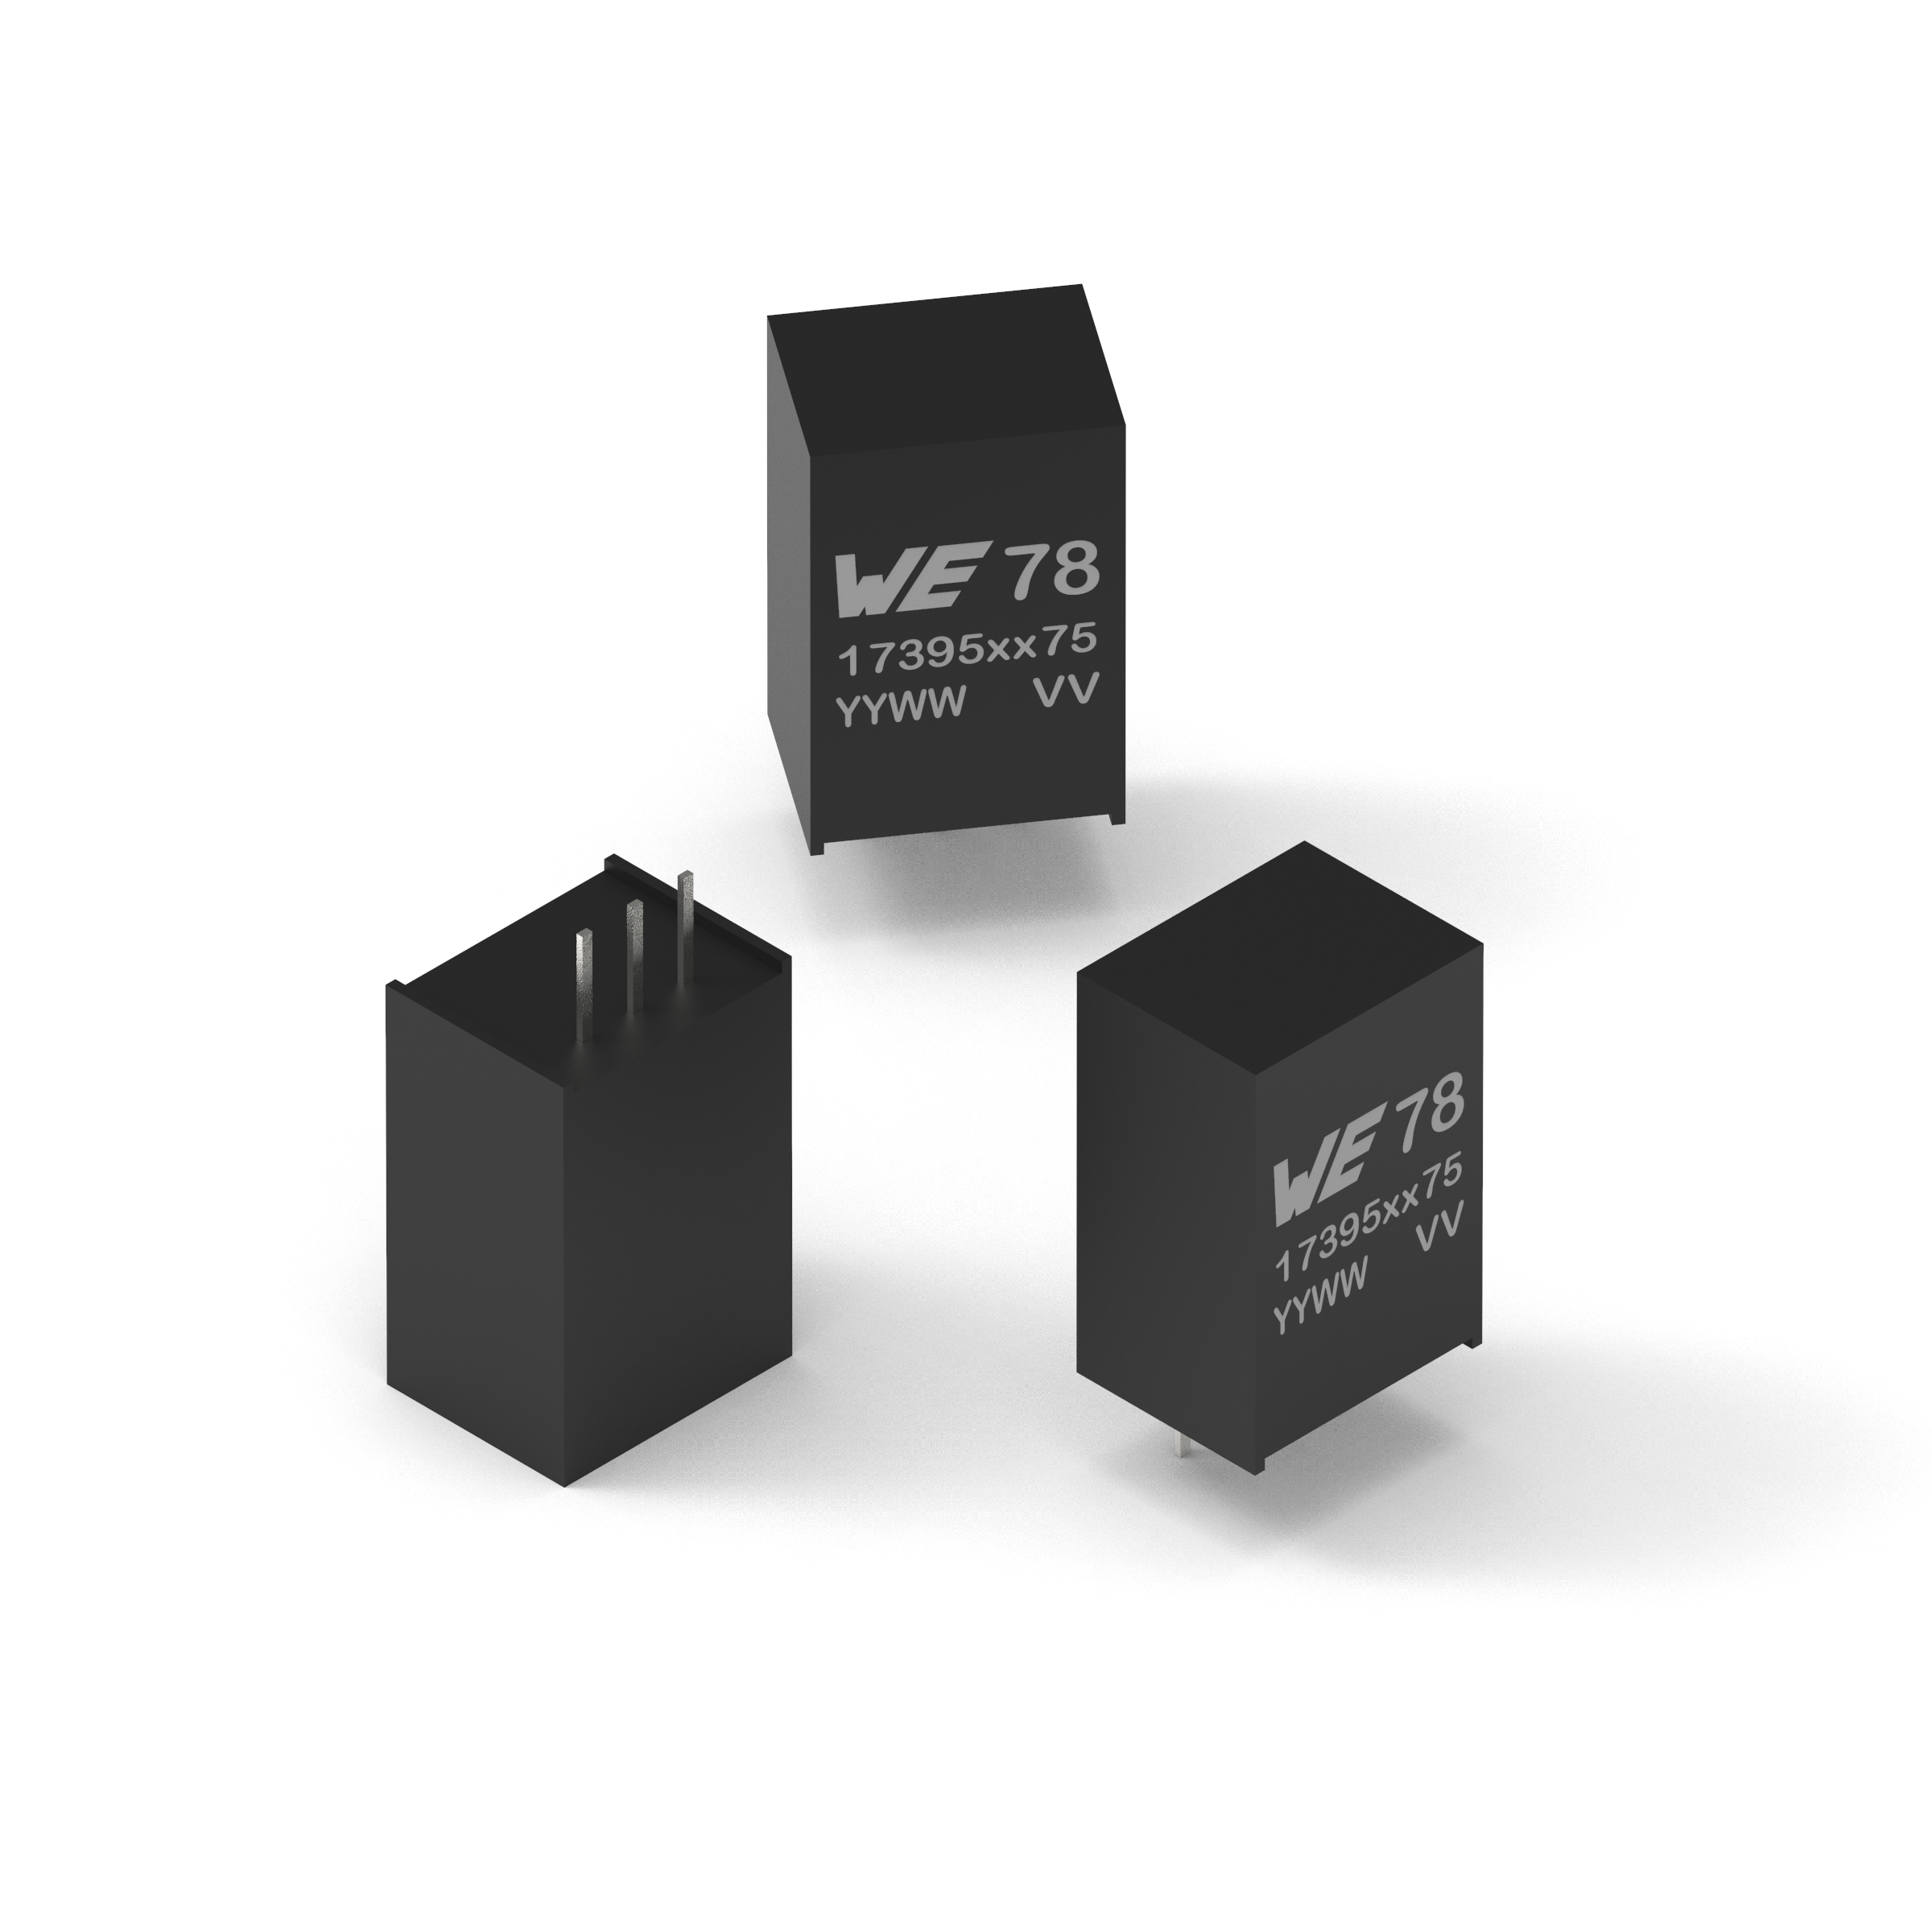
Fuente de la imagen: Würth Elektronik
Familia MagI³C-FDSM con tensión de entrada hasta de 74,5 V

Acerca del Grupo Würth Elektronik eiSos
El Grupo Würth Elektronik eiSos es un fabricante de componentes electrónicos y electromecánicos para la industria electrónica, que aporta soluciones electrónicas innovadoras con su liderazgo tecnológico. Würth Elektronik eiSos es uno de los mayores fabricantes europeos de componentes pasivos y opera en 50 países. Sus plantas de producción en Europa, Asia y América del Norte suministran productos a un creciente número de clientes en todo el mundo.
La gama de productos incluye componentes para EMC, inductores, transformadores, componentes de RF, varistores, condensadores, resistencias, cuarzos, osciladores, módulos de alimentación, transferencia de potencia inalámbrica, LED, sensores, conectores, elementos para fuentes de alimentación, interruptores, pulsadores, conexionado, portafusibles, así como soluciones para la transmisión inalámbrica de datos.
La clara vocación de servicio de la empresa se caracteriza por la disponibilidad de todos los componentes del catálogo en stock sin una cantidad mínima de pedido, muestras gratuitas, haciendo hincapié en el soporte técnico con las herramientas de selección proporcionado por el departamento técnico de ventas.
Würth Elektronik forma parte del Grupo Würth, líder del mercado mundial de la tecnología de montaje y fijación. La empresa emplea a 8000 trabajadores y generó una facturación de 1090 millones de euros en 2021.

Würth Elektronik: more than you expect!
Más información en www.we-online.com

Más información:  Würth Elektronik eiSos GmbH & Co. KG  Sarah Hurst  Max-Eyth-Strasse 1  74638 Waldenburg  Alemania  Tel.: +49 7942 945-5186  Correo electrónico:  sarah.hurst@we-online.de  www.we-online.com | Contacto para la prensa:  HighTech communications GmbH  Brigitte Basilio  Brunhamstrasse 21  80339 München  Alemania  Tel.: +49 89 500778-20  Fax: +49 89 500778-77  Correo electrónico: b.basilio@htcm.de  www.htcm.de

